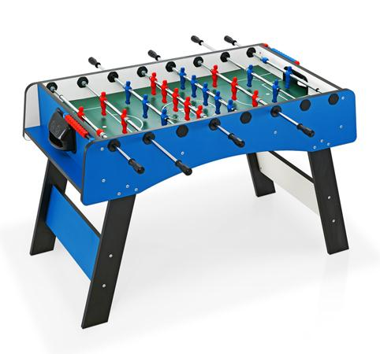
Descrizione:
Calciobalilla senza gettoniera dal design semplice e
moderno, ad uso esclusivamente domestico, è ideale
per tutta la famiglia.
Struttura realizzata in multistrato rivestito in laminato
plastico.
Dotato di aste telescopiche cromate di serie per una
maggiore sicurezza con altezza impugnatura 85 cm.
Piano di gioco in vetro laminato plastico con
dimensioni cm 114,5x70.
Fornito con 5 palline.
Disponibile nei classici colori BLU e ROSSO.
Imballo: cm 148 x 77 x 30
Peso: Kg 40
Categoria : Giochi Sociali
Codice: LG01035

